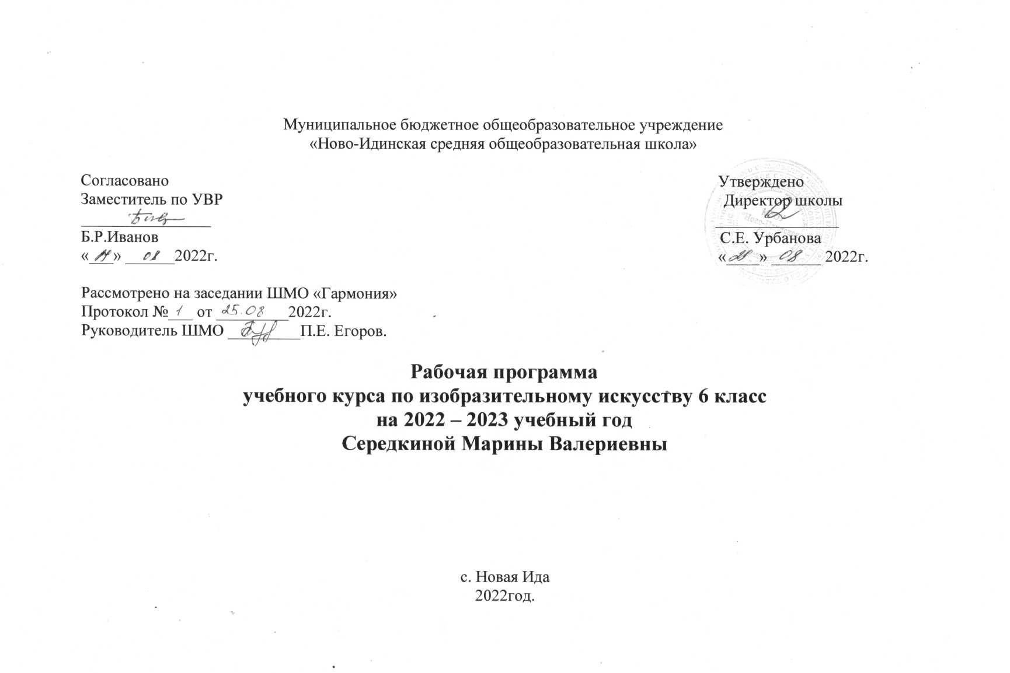
Класс: 6 класс.
Количество часов: за год: 34 часов, в неделю: 1 час
Программное обеспечение:
1.Рабочая программа по изобразительному искусству для 6 класса составлена на основе авторской программы Б.М.Неменского «Изобразительное искусство. Рабочие программы под ред. Б.М.Неменского. 5-9 классы. М.: Планета, 2013г.»
2.Учебник Горяева Н.А. «Декоративно – прикладное искусство в жизни человека» 6 класс, М: Просвещение 2012 год.
3.Н.А.Горяева «Изобразительное искусство. Твоя мастерская. Рабочая тетрадь. 6 класс» под ред. Неменского Б.М.

- Планируемые предметные результаты изучения учебного предмета:
По окончании 6 класса обучающиеся:
должны понимать:

- знать о месте и значении изобразительных искусств в жизни человека и общества;
- знать о существовании изобразительного искусства во все времена, иметь представления о многообразии образных языков искусства и особенностях видения мира в разные эпохи;
- понимать взаимосвязь реальной действительности и ее художественного изображения в искусстве, ее претворение в художественный образ;
- знать основные виды и жанры изобразительного искусства, иметь представление об основных этапах развития портрета, пейзажа и натюрморта в истории искусства;
- называть имена выдающихся художников и произведения искусства в жанрах портрета, пейзажа и натюрморта в мировом и отечественном искусстве;
- понимать особенности творчества и значение в отечественной культуре великих русских художников-пейзажистов, мастеров портрета и натюрморта;
- знать основные средства художественной выразительности в изобразительном искусстве (линия, пятно, тон, цвет, форма, перспектива), особенности ритмической организации изображения;
- знать разные художественные материалы, художественные техники и их значение в создании художественного образа;
должны уметь:
- пользоваться красками (гуашь и акварель), несколькими графическими материалами (карандаш, тушь), обладать первичными навыками лепки, уметь использовать коллажные техники;
- видеть конструктивную форму предмета, владеть первичными навыками плоского и объемного изображений предмета и группы предметов; знать общие правила построения головы человека; уметь пользоваться начальными правилами линейной и воздушной перспективы;
- видеть и использовать в качестве средств выражения соотношения пропорций, характер освещения, цветовые отношения при изображении с натуры, по представлению и по памяти;
- создавать творческие композиционные работы в разных материалах с натуры, по памяти и по воображению;
- активно воспринимать произведения искусства и аргументированно анализировать разные уровни своего восприятия, понимать изобразительные метафоры и видеть целостную картину мира, присущую произведению искусства;

2.Содержание учебного курса.
34 ч; 1 ч в неделю;

ИЗОБРАЗИТЕЛЬНОЕ ИСКУССТВО В ЖИЗНИ ЧЕЛОВЕКА
Виды изобразительного искусства и основы их образного языка (8часов)
Беседа об искусстве и его видах. Рисунок как самостоятельное графическое произведение. Выразительные возможности объемного изображения. Выразительные свойства линии, виды и характер линии. Пятно в изобразительном искусстве. Роль пятна в изображении и его выразительные возможности. Основные и составные цвета. Выражение в живописи эмоциональных состояний: радость, грусть, нежность и др.
Мир наших вещей. Натюрморт (8 часов)
Натюрморт в истории искусства натюрморт в живописи, графике, скульптуре. Цвет в живописи и богатство его выразительных возможностей. Выражение цветом в натюрморте настроений и переживаний художника. Графическое изображение натюрмортов. Натюрморт как выражение художником своих переживаний представлений об окружающем его мире.
Вглядываясь в человека. Портрет в изобразительном искусстве (10 часов)
История возникновения портрета. Портрет как образ определенного реального человека. Портрет в живописи, графике, скульптуре. Скульптурный портрет в истории искусства. Рисунок головы человека в истории изобразительного искусства. Роль и место живописного портрета в истории искусства. Личность художника и его эпоха. Личность героя портрета и творческая интерпретация ее художником.
Человек и пространство в изобразительном искусстве. 8 часов)
Пейзаж как самостоятельный жанр в искусстве. Анималистический жанр и жанр пейзажа. История возникновения пейзажа как самостоятельного жанра. Законы линейной перспективы и их применение в изображении пейзажа. Пейзаж в тиражной графике. Изображая природу, художник отражает представления людей данной эпохи о прекрасном в окружающей их действительности. Знакомство с разновидностями пейзажного жанра Построение пространства как средство решения образа пейзажа. Роль тона и цвета в изображении пространства (воздушная перспектива)

3.Тематическое планирование по изобразительному искусству 6 класс

№ урока | Название темы урока | Кол  час.
Раздел.Виды изобразительного искусства и основы их образного языка (8часов)
1 | Введение. Изобразительное искусство в семье пластических искусств. | 1
2 | Рисунок - основа изобразительного искусства. | 1
3 | Пятно как средство выражения. | 1
4 | Композиция как ритм пятен. | 1
5 | Цвет. Основы цветоведения. | 1
6 | Цвет в произведениях живописи. | 1
7 | Объемные изображения в скульптуре. | 1
8 | Объемные изображения в скульптуре. | 1
9 | Основы языка изобразительного искусства. | 1
Раздел. Мир наших вещей. Натюрморт (7 часов)
10 | Художественное познание: реальность и фантазия. | 1
11 | Изображение предметного мира- натюрморта. | 1
12 | Понятие формы. Многообразие форм окружающего мира. | 1
13 | Изображение предмета на плоскости и линейная перспектива. | 1
14 | Освещение. Свет и тень. | 1
15 | Натюрморт в графике. | 1
16 | Цвет в натюрморте. Выразительные возможности натюрморта. | 1
Раздел. Вглядываясь в человека. Портрет (10 часов)
17 | Образ человека - одна из главных тем искусства | 1
18 | Графический портретный рисунок и выразительность образа человека. | 1
19 | Конструкция головы человека и ее пропорции. | 1
20 | Изображение головы человека в пространстве. Автопортрет. | 1
21 | Портрет в скульптуре. | 1
22 | Портрет в скульптуре (продолжение). | 1
23 | Образные возможности освещения в портрете. | 1
24 | Портрет в живописи. | 1
25 | Роль цвета в портрете. | 1
26 | Роль цвета в портрете  Объединение фантазии и реальности в образе человека. | 1
Раздел.Человек и пространство в изобразительном искусстве (8 часов)
27 | Жанры в изобразительном искусстве. | 1
28 | Правила линейной и воздушной перспективы. | 1
29 | Правила линейной и воздушной перспективы (продолжение). | 1
30 | Пейзаж - большой мир.  Организация изображаемого пространства | 1
31 | Пейзаж - настроение.  Природа и художник. | 1
32 | Городской пейзаж. | 1
33 | Городской пейзаж(продолжение). Международный день семьи (отдых семьи в городском парке). | 1
34 | Выразительные возможности изобразительного искусства. Язык и смысл. | 1

